[复旦大学附属中山医院论文被指数据重复，科研诚信面临挑战](https://mp.weixin.qq.com/s?__biz=Mzk0ODcwOTAyMQ==&mid=2247498931&idx=1&sn=ee97b8c2977c676e0e2e65c3e3247ca9)

柯南君[柯南科研](javascript:void(0);)2025-04-15 09:06:00浙江

Conan scientific research

**质疑资讯**

**科研诚信**

**撤稿披露**

2019年7月，复旦大学附属中山医院在Cancer Cell International（IF 5.3/ 3区）上在线发表了一篇论文。在发表5年后，因图片组内重复在pubpeer上被读者质疑。论文题为“Long non-coding RNA MIAT promotes papillary thyroid cancer progression through upregulating LASP1”。

第一作者：复旦大学附属中山医院的Wei Liu, Zhenglin Wang

通讯作者：复旦大学附属中山医院的Zhilong Ai

该研究共受2项基金支持：国家自然科学基金项目（81272722），中山医院重点人才项目（2015ZSYXGG12）。

论文信息

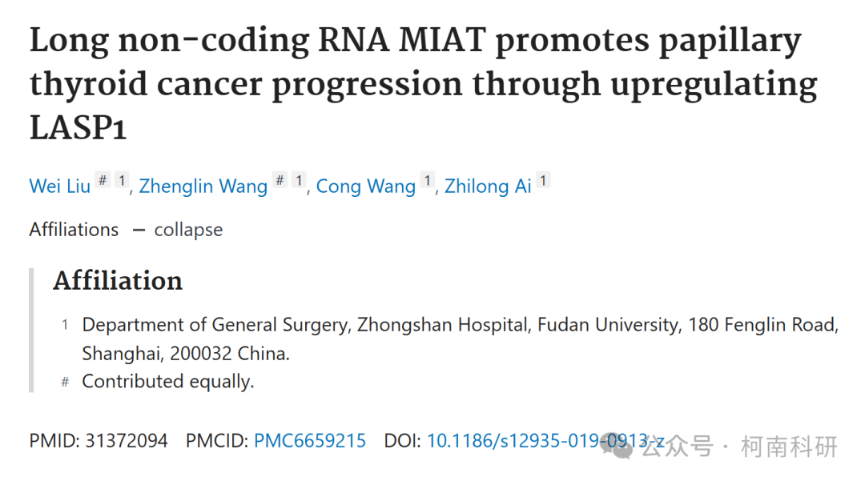

发表期刊

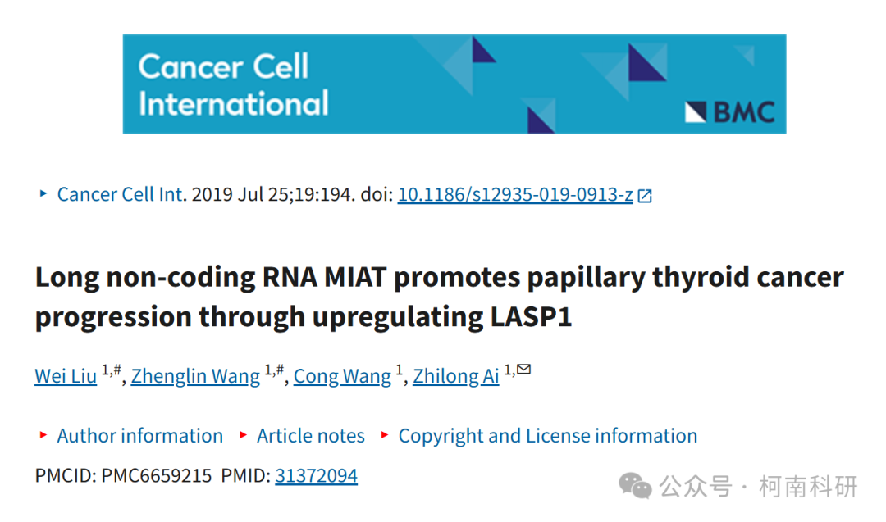

质疑内容

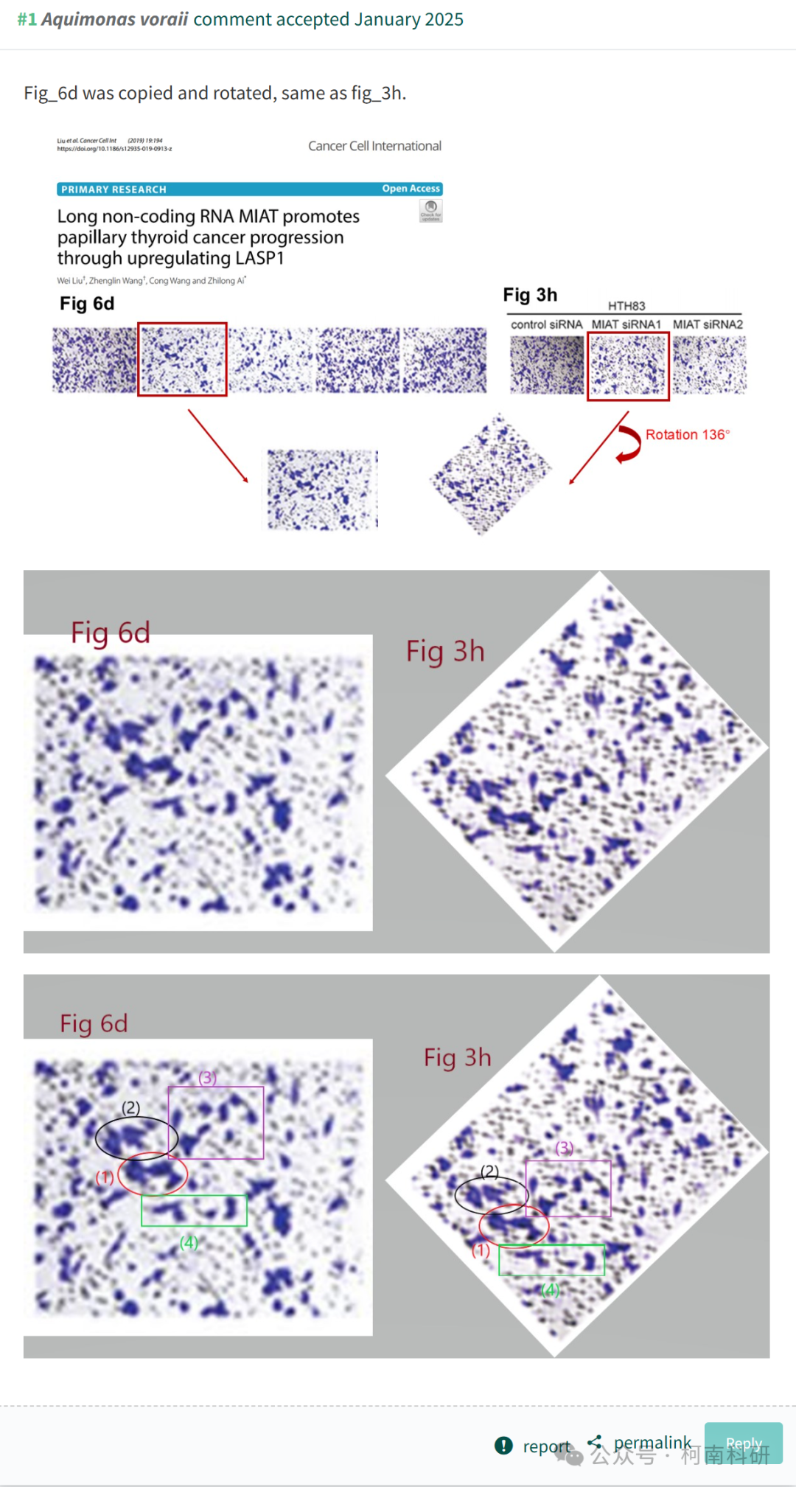

作者回应

针对所提出的质疑，尚未见到作者在www.pubpeer.com上的回应内容。

参考信息：https://pubpeer.com/publications/A0188765FEF5609EAD6EF85FF365D8

免责声明：信息来源于Pubpeer、Pubmed及相关期刊，提及人名均为音译！

对于文章内容的真实性、完整性、及时性本公众号不做任何保证或承诺，仅供读者参考！

如有侵权，请及时联系公众号后台！

**END**

**柯南科研  
关注最新科研生态，追踪撤稿文量，营造良好科研氛围**

